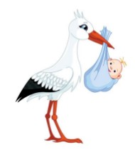 PŘIHLÁŠKA 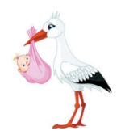

„VÍTÁNÍ OBČÁNKŮ“

OBCE TATCE

Jméno a příjmení dítěte: ……………………………………………………………………...
Datum narození dítěte: ……………………………………………………………………...
Jméno a příjmení matky: ……………………………………………………………………...
Jméno a příjmení otce: ……………………………………………………………………...
Bydliště: …………………………………………………………………………………………
Telefon a email: …………………………………………………………………………………

Souhlasím se zpracováním uvedených osobních údajů Obecním úřadem Tatce v souladu s ustanovením zákona č. 101/2000 Sb., o ochraně osobních údajů, ve znění pozdějších předpisů, pro účely organizace obřadu „Vítání občánků“ a to na dobu nezbytně nutnou k účelu jejich zpracování.

Datum:
Podpis žadatele:

V souvislosti s účinností zákona o základních registrech došlo ke zpřísnění a omezení využívání osobních údajů. Z tohoto důvodu obecní úřad nemůže zaručit pozvání všech narozených dětí. Vedení obce Tatce má však velký zájem pokračovat v této dlouholeté tradici vítat novorozené mezi občany naší obce.
Uvítáme proto aktivní přístup ze strany rodičů, kteří mají zájem o účast na Vítání občánků. Stačí pouze, aby zájemci vyplnili tento dokument, který naleznete také na webových stránkách obce: https://www.tatce.cz/urad/formulare-ke-stazeni/

Vyplněný tiskopis můžete doručit:
- osobně na Obecní úřad v Tatcích
- zasláním emailem na adresu: mullerova@tatce.cz nebo tycova@tatce.cz
- poštou na adresu: Obecní úřad Tatce, Podedvorem 81, Tatce, 289 11

Případné dotazy Vám zodpoví: Lucie Müllerová, tel. 702 129 380, email: mullerova@tatce.cz
Vladislava Týčová, tel: 602 448 696, email: tycova@tatce.cz

